
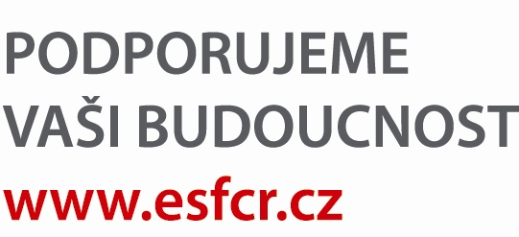

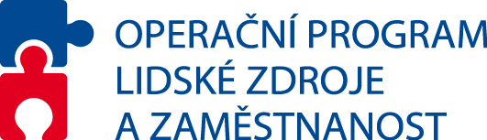
Projekt: Vytvoření a implementace interaktivního personálního portálu
pro potřeby zaměstnanců ve veřejné správě, reg. č. CZ.1.04/4.1.00/38.00002

Věc: Sdělení zadavatele

K žádosti zájemce Telefonica O2 Czech republic, a.s. se sídlem Za Brumlovkou 266/2, Praha 4 - Michle se lhůta pro odevzdání nabídek prodlužuje o 15 dní.

Mgr. Antonín Juriga,
vedoucí oddělení realizace strategických projektů,
ředitel projektu

